EIPEASÓID 2: Ceacht 1 (Éisteacht leathan)

Físeán ar fáil anseo: https://snas.ie/lessons/cra-eipeasoid-2-ceacht-1
Féach ar an eipeasóid ina hiomláine sula dtugann tú faoin gceacht.
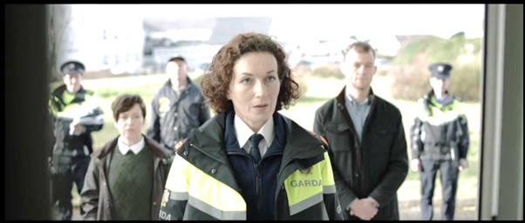

A Cúrsaí Foclóra
- Scríobh an focal cuí Gaeilge ón mbosca in aice le gach ceann de na focail Bhéarla sa liosta thíos. Tá an chéad cheann déanta duit mar shampla.
ailibí oilithreacht barántas gabhála sceithirí uacht
duine faoi amhras fianaise ar iarraidh cónra clúmhilleadh
cuimsitheach comhtharlú coimhlint leasa stair chuardaigh
Béarla | Gaeilge
alibi | Ailibí
arrest warrant
coffin
coincidence
comprehensive
conflict of interest
defamation, slander
evidence
informants
missing
pilgrimage
search history
suspect
will

- Frásaí le tabhairt leat: Cuir na frásaí thíos in abairtí lena mbrí a léiriú.

Frása | D’abairt
i ngan fhios
tit i laige
coinnigh ar an eolas
cuir ina luí ar dhuine
do bhealach a dhéanamh
macasamhail
slítheánta
ag déanamh fear mór de
síneadh láimhe

- Cad is brí leis an seanfhocal a dúirt Annemarie?
“An rud a thagann leis an ghaoth, imíonn sé leis an fhearthainn.”
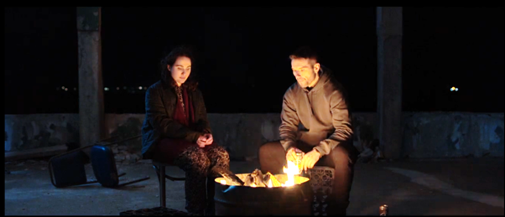

B Tuiscint
1. Cuir ciorcal timpeall ar an bhfreagra ceart: i, ii nó iii. Níl ach freagra amháin ceart!
- Cad a tharla d’Annemarie ag tús an chláir?
  - Fuair sí glaoch gutháin scanrúil
  - Ionsaíodh í
  - Ruaigeadh as Alasca í
- Cad a fuair na póilíní amach ón tsaotharlann?
- Go raibh baint ag ball éadaigh le hollscoil Chonaill
- Fianaise DNA nua a cheangail duine éigin leis an gcoir
- Go raibh nimh sa deoch a thug duine do Sabine
- Cad a d’fhoghlaim muid faoi ailibí Airt?
- Tá ailibí láidir aige
- Tá fadhbanna lena ailibí
- Ní raibh ailibí ar bith aige riamh
- Ag an tórramh, cad a tharla?
- Tórramh gnóthach a bhí ann
- Tháinig duine a chruthaigh teannas sa seomra
- Tháinig na póilíní isteach agus ghabh siad duine
- Cad a d’inis Annemarie do Chonall faoin oíche a fuair Sabine bás?
- Go raibh sí sa bhaile an oíche sin ar fad
- Go bhfaca sí rud éigin nó go raibh eolas nua aici
- Gur chaith a chairde go holc léi
2. Bígí ag obair i mbeirteanna agus pléigí na ceisteanna thíos le chéile.
- Cad atá á dhéanamh ag Ciara-Kate taobh thiar de dhroim Chonaill? An bhfuil an ceart ag Conall gan muinín a bheith aige aisti? Tabhair fianaise.
- D’athraigh Art a ráiteas. Cén fhianaise a bhí le ceilt aige? An bhfuil sé ciontach, nó an raibh sé ag iarraidh duine eile a chosaint?
- Cén difríocht atá idir an t-atmaisféar ag an tórramh agus an teacht le chéile sa teach tábhairne? Cad a léiríonn sé sin dúinn faoin bpobal seo?
- Scríobh trí cheist thíos a chuirfeá ar an gcéad duine a chuirfeá faoi agallamh.

C Cumarsáid
Anois déanaimis plé níos leithne ar théama an phobail. Bígí ag obair i ngrúpaí.

■ 1: An pobal

- Cad is pobal ann? An bhfuil difríocht idir pobal tuaithe agus pobal cathrach?
- An bhfuil tú féin mar chuid de phobal ar bith? Cén ceann?
- An mbíonn daoine ag cúlchaint i do phobal féin?

- In Crá, cé atá ‘istigh – lárnach sa phobal’ agus cé atá ‘amuigh – ar imeall an phobail’? Cad iad na cúiseanna leis an difríocht sin?
- An bhfuil an pobal in Crá réalaíoch, dar leat? An bhfuil pobail mar sin in Éirinn i ndáiríre?

■ 2: An tórramh agus an tsochraid in Éirinn
Sa chultúr Éireannach, tá an tórramh agus an tsochraid an-tábhachtach. Pléigí.

- An raibh tú riamh ag tórramh nó ag sochraid? Conas a bhí sé?
- Cad iad na gnásanna a bhaineann le tórramh in Éirinn?
- Cén tábhacht a bhaineann leis an tórramh do theaghlach an mhairbh, dar leat?

■ 3: Coiste um Chuimsiú Pobail (Community Inclusion Committee)
Bígí ag obair i ngrúpaí agus samhlaígí an cás seo: Tá sibh in bhur mbaill de choiste áitiúil i bpobal beag Gaeltachta. Tá daoine nua ag teacht chun cónaí sa cheantar – Úcránaigh, mar shampla. Tá sé de chúram oraibhse fáilte a chur rompu agus cabhrú leo socrú isteach sa phobal. Dearaigí plean le chéile mar choiste. Smaoinígí ar na ceisteanna seo a leanas:

- Cad iad na himeachtaí nó na gníomhaíochtaí a eagróidh sibh chun fáilte a chur roimh na daoine nua? (e.g. oíche chultúrtha, ranganna Gaeilge, lá spóirt, dinnéar pobail)
- Cén ról a bheidh ag an nGaeilge sa phlean? An múinfear Gaeilge do na daoine nua? Cén teanga a úsáidfear ag na himeachtaí?

Cuirigí bhur bplean i láthair an ranga agus mínígí na cinntí a rinne sibh.

D Anailís Chriticiúil – Téama

■ 1: Banc Teanga
- Sula ndéanfaimid anailís chriticiúil ar téama ó eipeasóid 2, beidh na focail seo a leanas ag teastáil uainn. Pléigí na focail in bhur mbeirteanna – an dtuigeann sibh gach focal?
coimhlint féiniúlacht comhionannas íoróin
codarsnacht uaigneas siombalachas mothúchán
cumhacht teacht in inmhe ceartas neamhionannas
meas dímheas rúin

- Agus cad faoi na frásaí seo thíos? An dtuigeann sibh iad?

Ag caint faoi théama
Is é an téama is láidre san eipeasóid ná ...
Léiríonn an radharc seo go ...
Tugann an scéal le fios go ...
Feicimid an téama seo arís nuair a ...
Tacaíonn an t-atmaisféar leis an téama mar ...
Is íoróin é go ... mar ...
Baineann an téama seo le saol an lae inniu mar …

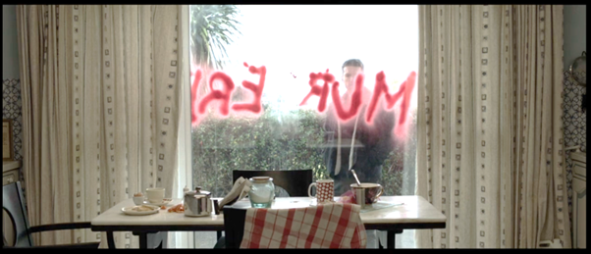

■ 2: Na téamaí – cleachtadh
Is é an plota an méid a tharlaíonn sa scéal. Is é an téama an smaoineamh mór atá taobh thiar de – an cheist nó an ceacht a fhoghlaimímid ón scéal. Mar shampla:
Plota: Dhíbir ICE Annemarie as Alasca.
Téama: Imirce

Plota: Ní dhearna na Gardaí fiosrúchán ceart blianta ó shin.
Téama: Cumhacht an stáit

Bígí ag obair i mbeirteanna agus déanaigí na tascanna thíos.

- Féachaigí ar an liosta thíos de théamaí coitianta a bhíonn i gcláir, i scannáin, in úrscéalta, i ndrámaí agus san fhilíocht go minic. An dtuigeann sibh iad ar fad? Tabhair samplaí de na téamaí sin ó shaothair ar bith a bhfuil cur amach agaibh féin orthu.

Téamaí | Samplaí
Grá agus briseadh croí | Crá, Ros na Rún,
Bás agus cumha
Cairdeas agus caidrimh | Harry Potter
Teacht in inmhe
Caidrimh theaghlaigh
Coimhlint
Cumhacht vs. easpa cumhachta
Comhionannas vs. neamhionannas

- Féachaigí ar na mórthéamaí a bhí in eipeasóid 2. Cé acu téama (A, B, C, D, E) a bhaineann le gach eachtra thíos? Tá an chéad sampla déanta.

A. Fírinne vs bréaga
B. Cumhacht an phobail
C. Rúin teaghlaigh
D. Meas vs dímheas
E. A bheith ar an taobh istigh vs. a bheith ar imeall an phobail

Eachtra ón gclár | Téama
Scríobhtar ‘murderer’ ar fhuinneog Airt. | B, D
Aimsíonn Conall eochairchártaí óstáin a mháthar agus a stair chuardaigh ar a ríomhaire.
Dúirt Art go raibh sé i Loch Dearg, ach bhí sé i nDún Éideann.
Ruaig ICE Annemarie as Alasca.
Ní thagann mórán daoine chuig an tórramh.
Díbríonn Ray Patsy as an tórramh.
Lean duine éigin Annemarie sa dorchadas.

- An féidir leat eachtraí eile a aimsiú ón gclár a léiríonn na téamaí thíos?

Téama | Do shampla féin ón gclár
Fírinne vs bréaga
Cumhacht an phobail
Rúin teaghlaigh
Meas vs dímheas
Istigh vs ar imeall an phobail

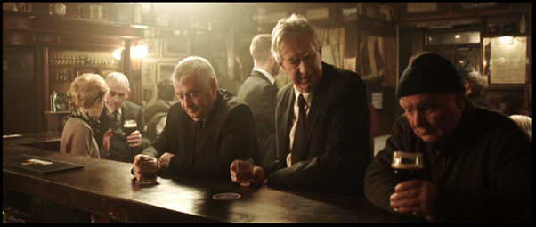

E Obair bhaile

■ 1: Súil siar – Podchraoladh
Mar obair bhaile, scríobh an chéad script eile do do phodchraoladh féin. An tseachtain seo, déan cur síos ar an bpobal a fheicimid in Crá. Smaoinigh ar na ceisteanna seo:

- Cén sórt pobail atá ann? (Baile beag? Cathair? Gaeltacht?)
- Cé hiad na carachtair is tábhachtaí sa phobal?
- Cé atá mar chuid den phobal agus cé atá ar imeall an phobail?

■ 2: Súil chun tosaigh
Bígí ag obair i ngrúpaí agus bígí réidh don chéad eipeasóid eile:
- An féidir libh an méid a tharlóidh sa chéad eipeasóid eile a thuar?
- Cuir cluas oraibh féin do na focail agus do na frásaí thíos agus sibh ag féachaint ar an gcéad eipeasóid eile!

Focal / Frása | Cad is brí leis, dar leat?
cinniúint
faoi rabhadh
shlog
comhthoiliúil
scriosadh na sonraí
finné
nimh san fheoil ag duine do dhuine eile
go sceithfeadh duine ar dhuine eile
puiteach
ar seachrán

Nótaí an mhúinteora

Aidhm
Is é aidhm ghinearálta SnasTV scafall a chur ar fáil d’fhoghlaimeoirí Gaeilge le cabhrú leo ábhar dílis closamhairc (authentic audiovisual material) ó chláir theilifíse TG4 a thuiscint agus a bheith ag foghlaim uathu. Tá sé mar aidhm ag an bpacáiste áirithe seo foghlaimeoirí a spreagadh chun taitneamh a bhaint as sraith theilifíse i nGaeilge, díreach mar a dhéanfaidís le hábhar i dteangacha eile, agus na scileanna cuí a fhorbairt le hanailís chriticiúil a dhéanamh ar an gclár.

An cur chuige: éisteacht leathan agus grinnéisteacht
Tá dhá cheacht ag baint le gach eipeasóid sa phacáiste agus díríonn siad sin ar dhá chineál scileanna éisteachta:
- An éisteacht leathan (extensive listening): Díríonn ar chéad cheacht ar gach eipeasóid ar an éisteacht leathan. Éisteacht ar mhaithe le tuiscint ghinearálta atá i gceist leis sin. Ní gá gach focal a thuiscint; is leor príomhsmaointe an scéil a leanúint. Féachann na foghlaimeoirí ar an eipeasóid ina hiomláine, foghlaimíonn siad an stór focal is tábhachtaí a bhaineann leis an scéal, agus pléann siad an plota, na téamaí agus na carachtair.
- Grinnéisteacht (intensive listening): Sa dara ceacht a bhaineann le gach eipeasóid, dírítear isteach ar an ngrinnéisteacht; is é sin, éisteacht ghéar chúramach le mír ghearr amháin de chuid an chláir. Tugann sé seo deis don fhoghlaimeoir díriú ar ghnéithe ar leith den teanga: stór focal i gcomhthéacs, gramadach agus struchtúir teanga, fuaimniú agus saibhreas teanga. Cabhraíonn an cineál éisteachta seo le foghlaimeoirí tuiscint níos doimhne a fhorbairt ar chruinneas agus ar cheartúsáid na teanga.

Torthaí foghlama
Cuideoidh an pacáiste seo leis na foghlaimeoirí a bheith in ann:
- féachaint ar ábhar dílis Gaeilge go muiníneach, le fotheidil nó gan fotheidil
- straitéisí gníomhacha féachana a úsáid (sosanna, athsheinm, focail nua a thabhairt leo)
- scileanna éagsúla éisteachta agus tuisceana a fhorbairt trí mheán an ábhair closamhairc

Leideanna don mhúinteoir
- Leibhéil: Tá na cleachtaí sa phacáiste ag teacht a bheag nó a mhór le leibhéil B1 agus B2 den Fhráma Tagartha Comónta Eorpach. Ní gá gach cleachtadh a dhéanamh. Roghnaigh na gníomhaíochtaí is oiriúnaí don rang. Má bhíonn meascán leibhéal ag na foghlaimeoirí sa rang, is féidir na cleachtaí éagsúla a úsáid le tacú leis an difreálú.
- Obair bhaile: Is féidir cuid de na cleachtaí a thabhairt mar obair bhaile.
- Fotheidil: Tá fotheidil i nGaeilge agus i mBéarla ar fáil anois ar Seinnteoir TG4. Is féidir na fotheidil sin a úsáid le tacú leis an tuiscint, de réir riachtanais na bhfoghlaimeoirí, m.sh. fotheidil i mBéarla a úsáid ag an tús, más gá, ach go mbeadh sé mar aidhm dul i dtreo na bhfotheideal Gaeilge nó gan a bheith ag brath ar na fotheidil de réir a chéile.
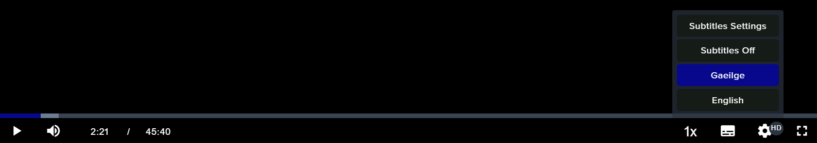

A Cúrsaí Foclóra (20 nóiméad)
- Freagraí:
Béarla | Gaeilge
alibi | ailibí
arrest warrant | barántas gabhála
coffin | cónra
coincidence | comhtharlú
comprehensive | cuimsitheach
conflict of interest | coimhlint leasa
defamation, slander | clúmhilleadh
evidence | fianaise
informants | sceithirí
missing | ar iarraidh
pilgrimage | oilithreacht
search history | stair chuardaigh
suspect | duine faoi amhras
will | uacht

- Brí na bhfrásaí:
Frása
i ngan fhios – unknowingly, secretly
tit i laige – faint
coinnigh ar an eolas – keep informed
cuir ina luí ar dhuine – convince someone, put a point across
do bhealach a dhéanamh – to make/find your way
macasamhail – same, duplicate
slítheánta – slimy, sly
ag déanamh fear mór de – acting the big man
síneadh láimhe – a handout

- An rud a thagann leis an ghaoth, imíonn sé leis an fhearthainn – Easy come, easy go. An rud a fhaightear go héasca (leis an ngaoth), imíonn sé chomh héasca céanna (leis an bhfearthainn).

B Tuiscint (15 nóiméad)
- Freagraí:
a – iii; b – i; c – i; d – ii; e – iii.
- Freagraí: Tá na freagraí seo bunaithe ar an méid a tharla san eipeasóid agus ar thuairimí na bhfoghlaimeoirí féin faoin méid a tharla.

C Cumarsáid (25 nóiméad)
Is féidir ceann amháin de na gníomhaíochtaí seo a dhéanamh. Arís, is iad na cinn ghlasa is éasca agus atá dírithe ar ghrúpa B1. Thiocfadh le rang láidir B2 gníomhaíocht ghlas agus gníomhaíocht dhearg amháin a dhéanamh freisin, mar shampla.

Léigh na treoracha ar fad leis na foghlaimeoirí le bheith cinnte go dtuigeann siad an méid atá le déanamh. Bí ag siúl timpeall ag éisteacht leo agus ag cuidiú leo le linn na gníomhaíochta.

D Anailís Chriticiúil (25 nóiméad)

■ 1: Banc Teanga
Tabhair deis dóibh na focail agus na frásaí a phlé le chéile:
Béarla | Gaeilge
conflict | coimhlint
identity | féiniúlacht
equality | comhionannas
irony | íoróin
contrast | codarsnacht
loneliness | uaigneas
symbolism | siombalachas
emotion | mothúchán
power | cumhacht
coming of age | teacht in inmhe
justice | ceartas
inequality | neamhionannas
respect | meas
disrespect, contempt | dímheas
secrets | rúin

■ 2: Na téamaí – cleachtadh
- Tabharfaidh na foghlaimeoirí cúpla sampla oiriúnach comhaimseartha anseo.
- Freagraí:

Eachtra ón gclár | Téama
Scríobhtar ‘murderer’ ar fhuinneog Airt. | B, D
Aimsíonn Conall eochairchártaí óstáin a mháthar agus a stair chuardaigh ar a ríomhaire. | C
Dúirt Art go raibh sé i Loch Dearg, ach bhí sé i nDún Éideann. | A
Ruaig ICE Annemarie as Alasca. | E
Ní thagann mórán daoine chuig an tórramh. | B, D
Díbríonn Ray Patsy as an tórramh. | B, E
Lean duine éigin Annemarie sa dorchadas. | D

- Mar shampla:

Téama | Do shampla féin ón gclár
Fírinne vs bréaga | Na rudaí a bhí á gceilt ag máthair Chonaill.
Cumhacht an phobail | An tórramh ciúin nó Gráinne ag dul go dtí na Gardaí.
Rúin teaghlaigh | Rúin mháthair Chonaill, caidrimh Airt le mná eile.
Meas vs dímheas | Graifítí; Keogh ag caitheamh anuas ar Barry.
Istigh vs ar imeall an phobail | Ciara-Kate ar an taobh amuigh; Sabine ina heachtrannach.

E Obair bhaile (5 nóiméad)

■ 1: Súil siar – Podchraoladh
Ba cheart a gcuid obair scríofa a cheartú ó rang go rang.

■ 2: Súil chun tosaigh
Caith tamall ag plé thuairimí na bhfoghlaimeoirí faoin méid a tharlóidh sa chéad eipeasóid eile. Abair leo freisin cluas a chur orthu féin do na focail sa liosta a chabhróidh leo an chéad eipeasóid eile a thuiscint.
